Пензенский государственный университет
Факультет вычислительной техники
Кафедра «Вычислительная техника»

Отчет о лабораторной работе № 2
по дисциплине «Программирование на языке JAVA»
Вариант № 1

Выполнили: ст-ты гр. 19ВВ1
Гусев В.
Даврешян А.

Проверили:
Юрова О.В.
Карамышева Н.С.

2022

Цель работы: изучить библиотеку стандартных коллекций Java Collections Framework, позволяющую хранить различные структуры данных.

Задание на лабораторную работу: модифицировать приложение из предыдущей лабораторной работы, реализовав хранение данных таблицы с использованием библиотеки коллекций. Для этого реализовать класс RecIntegral, способный хранить одну запись таблицы. Для нечетных вариантов в качестве класса-коллекции выбрать ArrayList, для четных - LinkedList. Кроме того, добавить пару кнопок: очистить / заполнить, которые будут очищать таблицу и заполнять ее данными из коллекции соответственно.

Решение:

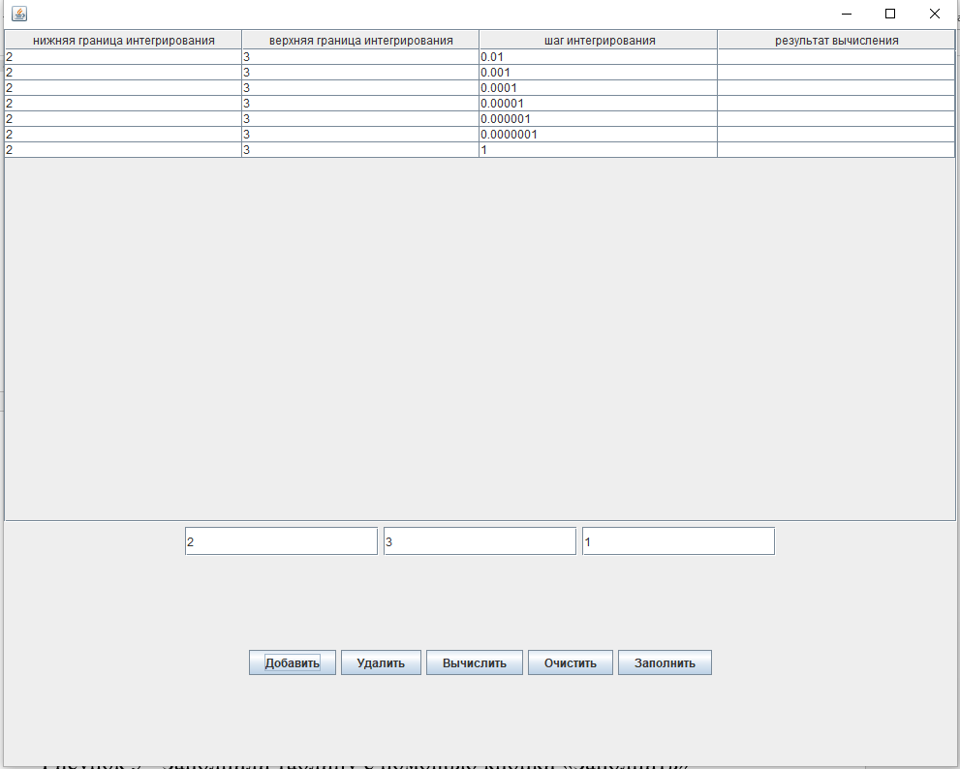

Рисунок 1 - Заполнили таблицу данными

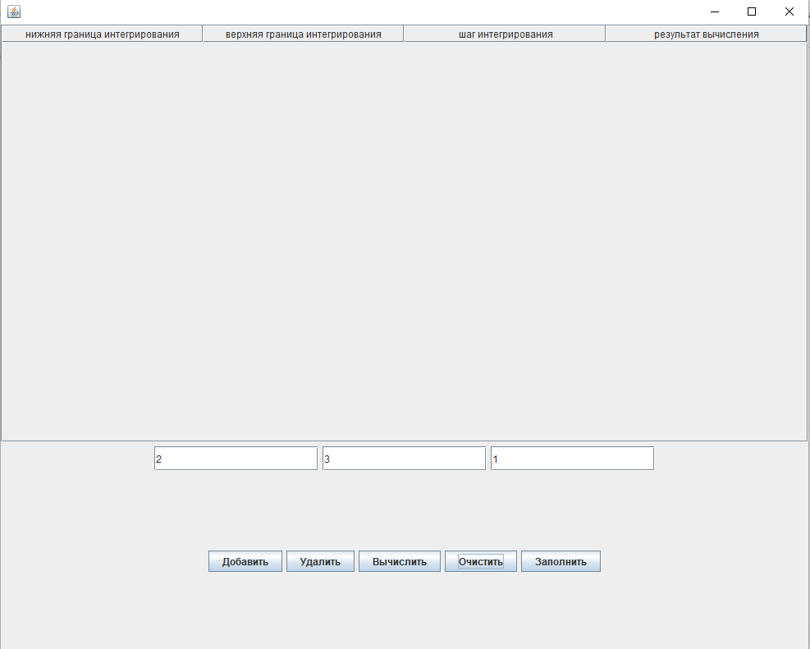

Рисунок 2 - Очистили таблицу с помощью кнопки «Очистить»

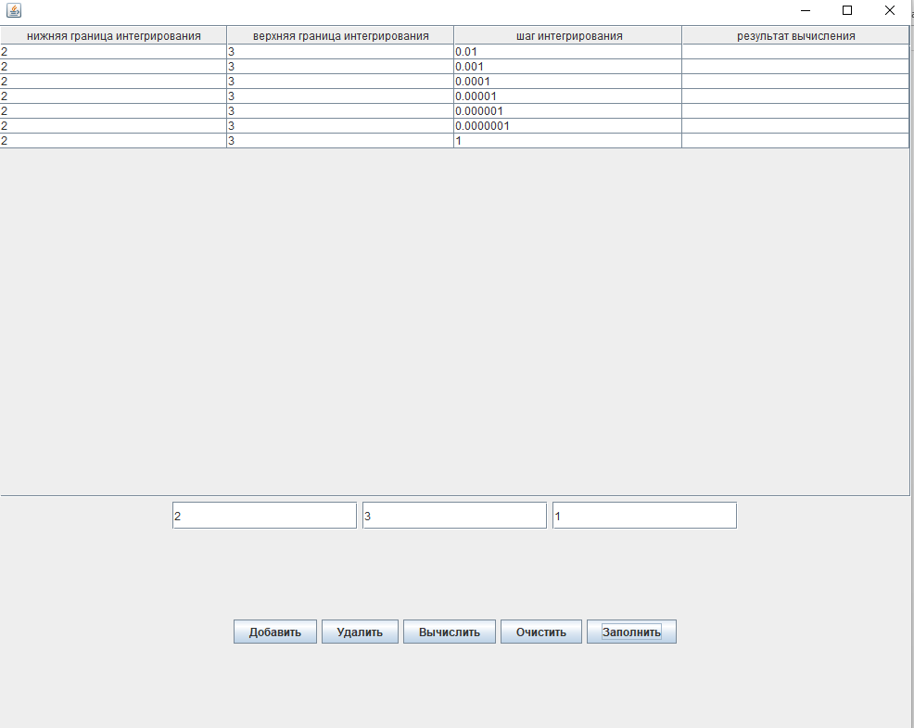
Рисунок 3 - Заполнили таблицу с помощью кнопки «Заполнить»

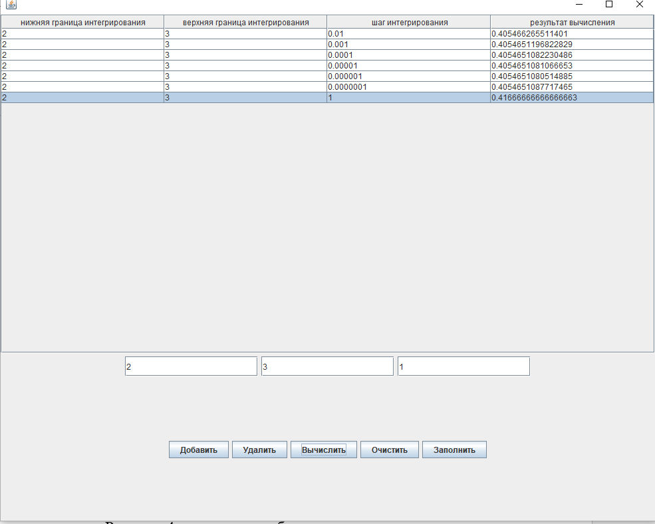
Рисунок 4 – результат работы программы

Вывод: изучили библиотеку стандартных коллекций Java Collections Framework, позволяющую хранить различные структуры данных.

Листинг Lb2.java

package com.company;
import java.util.concurrent.Delayed;
public class Main {
public static void main(String[] args) {
System.out.println("Hello World!");
Sourse w = new Sourse();
//w.setVisible(true);
}
}

Листинг RecIntegral.java

package com.company;
public class RecIntegral {
public String start = "";
public String end = "";
public String step = "";
public String result = "";
public RecIntegral(){
}
public RecIntegral(String _start, String _end, String _step){
start = _start;
end = _end;
step = _step;
}
}

Листинг Sourse.java

/*
* To change this license header, choose License Headers in Project Properties.
* To change this template file, choose Tools | Templates
* and open the template in the editor.
*/
package Lb2;
import javax.swing.*;
import javax.swing.table.DefaultTableModel;
import java.awt.*;
import java.awt.event.ActionEvent;
import java.awt.event.ActionListener;
import java.util.ArrayList;
import java.util.LinkedList;
import java.util.Vector;

public class Sourse extends JFrame{
private DefaultTableModel tableModel;
private JTable table1;

private JTextField textField1;
private JTextField textField2;
private JTextField textField3;
private JButton add;
private JButton remove;
private JButton calc;
private JButton clear;
private JButton fill;

private ArrayList<RecIntegral> ne_chet = new ArrayList<>();
private LinkedList<RecIntegral> chet = new LinkedList<>();

Object[] columnNames = {"нижняя граница интегрирования",
"верхняя граница интегрирования",
"шаг интегрирования",
"результат вычисления"};

public Sourse(){
setDefaultCloseOperation(EXIT_ON_CLOSE);

CreateTextModel();
CreateTextField();
CreateButton();

CreateForm();
}

private void CreateTextModel(){
tableModel = new DefaultTableModel();
tableModel.setColumnIdentifiers(columnNames);

table1 = new JTable(tableModel);
}

private void CreateTextField(){
textField1 = new JTextField();
textField1.setPreferredSize(new Dimension(200, 30));
textField2 = new JTextField();
textField2.setPreferredSize(new Dimension(200, 30));
textField3 = new JTextField();
textField3.setPreferredSize(new Dimension(200, 30));
}

private void CreateButton(){
add = new JButton("Добавить");
add.addActionListener(new ActionListener() {
public void actionPerformed(ActionEvent e) {
int idx = table1.getSelectedRow();
System.out.println(idx);

if (ne_chet.size() >= chet.size()){
chet.add(new RecIntegral(textField1.getText(),
textField2.getText(), textField3.getText()));

tableModel.insertRow(tableModel.getRowCount(), new String[] {chet.getLast().start,
chet.getLast().end, chet.getLast().step, chet.getLast().result});
}else{
ne_chet.add(new RecIntegral(textField1.getText(),
textField2.getText(), textField3.getText()));

tableModel.insertRow(tableModel.getRowCount(), new String[] {ne_chet.get(ne_chet.size() - 1).start,
ne_chet.get(ne_chet.size() - 1).end, ne_chet.get(ne_chet.size() - 1).step,
ne_chet.get(ne_chet.size() - 1).result});
}
}
});

remove = new JButton("Удалить");
remove.addActionListener(new ActionListener() {
@Override
public void actionPerformed(ActionEvent e) {
int idx = table1.getSelectedRow();
if(idx == -1) {
return;
}
tableModel.removeRow(idx);
if(idx % 2 == 0){
chet.remove(idx / 2);
}else{
ne_chet.remove(idx / 2);
}
}
});

calc = new JButton("Вычислить");
calc.addActionListener(new ActionListener() {
@Override
public void actionPerformed(ActionEvent e) {
int idx = table1.getSelectedRow();
if(idx == -1){
return;
}
double[] data;
try {
data = new double[]{Double.valueOf((String) tableModel.getValueAt(idx, 0)),
Double.valueOf((String) tableModel.getValueAt(idx, 1)),
Double.valueOf((String) tableModel.getValueAt(idx, 2))};
}catch(Throwable t){
tableModel.setValueAt("NULL", idx, 3);
return;
}
double start, end, step, result;
System.out.println();
start = data[0];
end = data[1];
step = data[2];
result = 0.0;

while(start < end){
if(start + step > end){
step = end - start;
}
result += ((1 /start + (1 /(start + step))) * step)/2;
start += step;
}
tableModel.setValueAt(result, idx, 3);
}
});

clear = new JButton("Очистить");
clear.addActionListener(new ActionListener() {
@Override
public void actionPerformed(ActionEvent e) {
while(tableModel.getRowCount() > 0){
tableModel.removeRow(0);
}
}
});

fill = new JButton("Заполнить");
fill.addActionListener(new ActionListener() {
@Override
public void actionPerformed(ActionEvent e) {
int i = 0;
while(i <= chet.size() + ne_chet.size()){
if(i % 2 == 0) {
if ((i / 2) < chet.size()) {
tableModel.insertRow(i, new String[]{chet.get(i / 2).start,
chet.get(i / 2).end, chet.get(i / 2).step, chet.get(i / 2).result});
}
}else {
if((i / 2) < ne_chet.size() ) {
tableModel.insertRow(i, new String[]{ne_chet.get(i / 2).start,
ne_chet.get(i / 2).end, ne_chet.get(i / 2).step,
ne_chet.get(i / 2).result});
}
}
i++;
}
}
});
}

private void CreateForm(){
Box contents = new Box(BoxLayout.Y_AXIS);
contents.add(new JScrollPane(table1));

JPanel text = new JPanel();
text.add(textField1);
text.add(textField2);
text.add(textField3);
contents.add(text);

JPanel button = new JPanel();
button.add(add);
button.add(remove);
button.add(calc);
button.add(clear);
button.add(fill);
contents.add(button);

getContentPane().add(contents);

setSize(1000, 800);
setVisible(true);
}
}

